Propuesta de diseño seguro — Turnos IESS
Oct 29, 2026 · @Taylor

Parte 1 — Depuración de requisitos

1.1 Objetivo, alcance y criterio de depuración
De los 14 requisitos del cliente, 2 se conservan con controles, 8 se modifican y 4 se eliminan; el resultado son 22 requisitos definitivos (12 funcionales, 8 de seguridad y 2 no funcionales) que cumplen el objetivo de reducir filas y llamadas sin tratar datos de salud.
Objetivo del sistema. Permitir que el afiliado, o un representante autorizado, busque disponibilidad, reserve, cancele y reprograme turnos de atención del IESS por web y móvil, y reciba notificaciones de cambios.
Alcance. Gestión de turnos. Queda fuera la información clínica, que pertenece a la historia clínica y a los profesionales de salud que tratan al paciente (LOPDP, art. 30). El sistema solo enlaza un turno con su establecimiento y especialidad.
Escenario de diseño. 50.000 cuentas, 3.000 usuarios simultáneos y 120 funcionarios en cuatro áreas (atención al usuario, médica, administración y soporte).
Responsable del tratamiento. El IESS, como entidad del sector público (art. 225 de la Constitución). Esto activa dos obligaciones de diseño: designar delegado de protección de datos (LOPDP, art. 48.1) y aplicar el mecanismo gubernamental de seguridad de la información, hoy el EGSI 3.0 (LOPDP, art. 38).

Criterio de decisión
Cada requisito se sometió a cuatro pruebas, en orden:
- Finalidad: ¿lo necesita la gestión de un turno? Los datos solo se tratan para finalidades determinadas y explícitas (LOPDP, art. 10 d).
- Minimización y proporcionalidad: ¿es lo mínimo necesario y no excesivo? (art. 10 e y f).
- Riesgo: ¿introduce una vulnerabilidad o amplía el impacto de una brecha? Las medidas deben surgir de un análisis de riesgos (arts. 37, 40 y 41).
- Servicio: ¿la alternativa más segura sigue cumpliendo el objetivo de reducir filas y llamadas?
Resultado | Regla
Conservar | Supera las cuatro pruebas; se añaden controles
Modificar | La finalidad es válida, pero en su forma actual falla la prueba 2, 3 o 4
Eliminar | Falla la prueba 1: no hay finalidad que lo justifique en un sistema de turnos
El diseño aplica protección de datos desde el diseño y por defecto (art. 39). No implementarla es infracción leve (art. 67.2), y no implementar medidas técnicas y organizativas es infracción grave (art. 68.1).

1.2 Decisión por requisito
Los cuatro requisitos eliminados (I03, I04, I05, I14) fallan la prueba de finalidad; los ocho modificados tienen una finalidad válida pero, tal como se pidieron, crean una vulnerabilidad concreta o un daño desproporcionado.
ID | Solicitud del cliente | Decisión | Justificación técnica | Fundamento normativo | Requisito definitivo
I01 | Buscar, reservar, cancelar y reprogramar | Conservar con reglas | Es el núcleo del servicio. Sin reglas permite acaparar cupos (agotamiento de un recurso limitado) y reservas duplicadas por concurrencia con 3.000 usuarios | Art. 10 f (proporcionalidad) | RF-03 a RF-06, RS-06
I02 | Nombres, cédula, fecha de nacimiento, correo y teléfono | Modificar | Correo verificado obligatorio: segundo canal para confirmar control de la cuenta y canal de notificación. Prueba control de un buzón, no identidad, por eso la recuperación de cuenta no depende solo de él. Fecha de nacimiento solo como dato de verificación, nunca como secreto. Teléfono opcional | Art. 10 e (minimización) | RF-01
I03 | Empleador, cargo, sueldo, cuenta bancaria, contrato | Eliminar | Ningún dato laboral o bancario es necesario para un turno; la condición de afiliado la confirma el servicio de I10. Excluiría a jóvenes o personas sin empleo formal y crearía un repositorio financiero atractivo para fraude | Art. 10 d, e y f | RS-03
I04 | Diagnósticos, antecedentes, medicamentos, alergias, laboratorio | Eliminar | Mostrar disponibilidad no requiere datos de salud. Recogerlos para 50.000 cuentas sería tratamiento a gran escala de categorías especiales, con evaluación de impacto obligatoria, y multiplicaría el impacto de cualquier brecha | Arts. 25 c, 26, 30, 31.2 y 42 b | RS-03
I05 | Religión, afiliación política, composición familiar | Eliminar | Religión y filiación política son datos sensibles sin finalidad en un turno. La composición familiar no autoriza nada; la representación se resuelve con I06 rediseñado | Arts. 4 (datos sensibles), 10 d y 26 | RS-03
I06 | Gestionar citas de otro con cédula y fecha de nacimiento | Modificar | Ambos datos se obtienen con facilidad (fotocopias, redes, robo), así que cualquiera podría cancelar o reservar a nombre ajeno. Presentar la cédula mejora, pero no basta: la Superintendencia alertó sobre los riesgos de entregar copias del documento (Primicias) y almacenar imágenes de cédulas crea un activo para suplantación. Se sustituye por una representación con consentimiento o verificación presencial, alcance, caducidad y revocación | Arts. 8 (consentimiento revocable), 18.1 (representante acreditado), 21 y 24 (niñas, niños y adolescentes) | RF-07, RF-08, RF-09, RS-07
I07 | Cédula + contraseña inicial = fecha de nacimiento, cambio opcional | Modificar | Una contraseña derivada de un dato conocido es adivinable y, al ser opcional el cambio, permanecería. Se adopta el patrón de activación por correo usado por servicios públicos como el Registro de la Propiedad o el PAM de Quito, con contraseña propia y segundo factor. FirmaEC no se exige porque elevaría la barrera de acceso sin necesidad | Art. 10 j (seguridad), art. 37 | RF-01, RF-02, RS-01
I08 | Recepción, médicos, administradores y soporte ven todo | Modificar | Acceso total viola mínimo privilegio y convierte a cada una de las 120 cuentas en una puerta a todos los datos (riesgo de insider y de cuenta comprometida). Se definen roles con alcance por función y establecimiento | Arts. 10 g (confidencialidad), 38 (mecanismo gubernamental: EGSI 3.0) | RS-02, RF-11
I09 | SMS y correo con especialidad, diagnóstico y enlace sin sesión | Modificar | El diagnóstico y la especialidad revelan salud y el correo puede verse en pantallas bloqueadas o reenviarse; un enlace sin sesión es una credencial en texto plano que cualquiera con el mensaje puede usar. Se envía un resumen por correo con un enlace al inicio de sesión y otro a instructivos | Arts. 10 e y g, 30 | RF-10
I10 | Integrar validación de afiliación y disponibilidad | Conservar con controles | Imprescindible; el riesgo está en confiar ciegamente en un tercero o caer cuando él cae | Art. 10 h (calidad y exactitud), 37.2 | RF-12, RS-04
I11 | Registrar contraseñas, tokens y solicitudes completas | Modificar | Un log con secretos es una segunda base sensible y permite suplantar a cualquiera que aparezca en él, lo que destruye el no repudio que la auditoría debería dar. Se registran eventos estructurados sin secretos | Arts. 10 j y k (responsabilidad proactiva), 43 (reconstruir la brecha en 5 días) | RS-05
I12 | PC de oficina de 8 GB como servidor de app y BD | Modificar | Punto único de fallo, sin separación entre aplicación y datos y sin capacidad para 3.000 concurrentes. Se dimensiona una infraestructura modesta acorde a un presupuesto público | Art. 37.2 y 37.3 (disponibilidad y resiliencia) | RNF-01
I13 | Atención continua con 2 h diarias sin reservas | Modificar | Es contradictorio y retira el servicio 60 h al mes. Se propone despliegue sin corte y una ventana semanal en solo lectura (sección 1.4) | Art. 37.2 | RNF-02
I14 | Conservar todo indefinidamente y entregarlo a un proveedor de IA | Eliminar | Un asistente de IA no forma parte de la gestión de turnos. Conservar sin plazo y ceder datos a un tercero para otra finalidad carece de base legal | Arts. 10 d e i, 33 y 34; usar datos para fines distintos o cederlos sin requisitos es infracción grave (art. 68.2 y 68.3); Res. SPDP-SPD-2026-0009-R (IA) y 2026-0004-R (transferencias) | RS-08
Todas las citas de la LOPDP corresponden al texto vigente con la reforma del R.O. 5.º Supl. 290 de 22-may-2026 (texto consolidado).

1.3 Requisitos definitivos
Cada requisito definitivo indica de qué solicitud original proviene, para que el cliente vea qué pasó con cada pedido. Los valores numéricos (plazos, límites) se justifican en la sección 1.4.

Funcionales
ID | Requisito definitivo | Origen
RF-01 | El sistema debe registrar al afiliado con cédula (validada con dígito verificador), nombres, fecha de nacimiento y correo electrónico obligatorio; teléfono opcional. La cuenta se activa solo mediante un enlace de un solo uso enviado al correo, con el que el usuario fija su propia contraseña | I02, I07
RF-02 | El sistema debe permitir iniciar sesión con cédula y contraseña, y con segundo factor TOTP cuando esté activado (obligatorio para funcionarios). Debe permitir cerrar sesión en todos los dispositivos | I07
RF-03 | El sistema debe permitir buscar turnos disponibles por especialidad, establecimiento y fecha, consultando siempre la disponibilidad vigente en el servidor | I01
RF-04 | El sistema debe permitir reservar un turno disponible, con un máximo de un turno activo por titular y especialidad, garantizado también por una restricción en la base de datos | I01
RF-05 | El sistema debe permitir cancelar un turno, previa confirmación que muestre titular, especialidad, fecha y hora; el cupo liberado vuelve a la disponibilidad de inmediato | I01
RF-06 | El sistema debe permitir reprogramar un turno una vez, hasta 24 h antes, como operación atómica (se toma el nuevo cupo y se libera el anterior en la misma transacción) | I01
RF-07 | El afiliado adulto debe poder otorgar a otra cuenta una representación con alcance (ver, reservar, cancelar, reprogramar, recibir notificaciones) y vigencia máxima de 12 meses, y revocarla en cualquier momento | I06
RF-08 | La representación de menores de 15 años y de personas con capacidad restringida debe ser verificada por un funcionario de atención con el documento que la acredita (patria potestad, tutela, curaduría o poder) | I06
RF-09 | El titular debe poder consultar quién lo representa, con qué alcance y qué acciones se hicieron en su nombre; cada reserva, cancelación o reprogramación hecha por un representante se le notifica por correo | I06
RF-10 | El sistema debe enviar al correo verificado un resumen de cada reserva, cancelación, reprogramación o cambio del IESS con fecha, hora, establecimiento y código de turno, sin especialidad ni diagnóstico, con un enlace a la página de inicio de sesión (sin token) y otro a instructivos públicos | I09
RF-11 | El personal debe disponer de funciones según su rol: atención gestiona turnos presenciales y verifica representaciones de su establecimiento; el médico ve su agenda del día; administración configura agendas y ve reportes agregados; soporte ve el estado técnico | I08
RF-12 | El sistema debe validar la afiliación al reservar y sincronizar cupos con la agenda del IESS; si un servicio no responde, debe mostrar la disponibilidad conocida, impedir confirmar reservas y explicar al usuario que lo intente más tarde (modo degradado) | I10

Seguridad
ID | Requisito definitivo | Origen
RS-01 | Contraseñas de al menos 12 caracteres, comparadas contra una lista de contraseñas comunes y filtradas, almacenadas con un algoritmo de hash resistente (Argon2id). Enlace de activación o recuperación de un solo uso, válido 60 min y guardado como hash. Bloqueo progresivo tras intentos fallidos por cuenta y por IP. Reautenticación antes de cambiar correo, contraseña, segundo factor o representantes | I07
RS-02 | Control de acceso por rol y alcance (establecimiento, relación de representación) verificado en el servidor en cada solicitud y sobre cada objeto; denegación por defecto; ningún rol accede a todos los datos; cada consulta de datos de un afiliado por un funcionario queda auditada | I08
RS-03 | El sistema no debe contener campos, tablas ni formularios para datos laborales, bancarios, de salud, religión o afiliación política (protección de datos por defecto) | I03, I04, I05
RS-04 | Las integraciones usan credenciales de servicio rotadas, TLS, validación de esquema de cada respuesta, tiempos de espera cortos, reintentos limitados y corte automático (circuit breaker); el sistema solo guarda el resultado de la validación (afiliado sí/no y fecha) | I10
RS-05 | Auditoría estructurada de cada evento relevante: actor, "en nombre de" (si hay representación), acción, recurso, fecha y hora, origen, resultado e identificador de correlación. Nunca contraseñas, tokens, códigos ni cuerpos de solicitud; cédula enmascarada. Almacén separado, de solo anexado, con encadenamiento de hash, solo lectura para el rol auditor y retención definida | I11
RS-06 | Protección contra abuso: límites de solicitudes por cuenta e IP, máximo de turnos activos (RF-04), tope de 10 representados por cuenta con alerta, respuestas uniformes que no revelen si una cédula existe | I01, I06
RS-07 | Los documentos aportados para verificar una representación se eliminan al verificarla (o a los 7 días si no se verifica); solo se conserva quién verificó, cuándo y qué tipo de documento | I06
RS-08 | Cada tipo de dato tiene plazo de conservación definido (Parte 2). Se prohíbe ceder datos a terceros fuera de los encargados del tratamiento con contrato; cualquier estadística se produce agregada y anonimizada | I14

No funcionales
ID | Requisito definitivo | Origen
RNF-01 | Infraestructura separada por capas (proxy, aplicación, base de datos), con al menos dos nodos de aplicación, base de datos con réplica en espera y backups fuera del servidor principal, dimensionada para 3.000 usuarios simultáneos (Parte 3) | I12
RNF-02 | Disponibilidad objetivo de 99,5 % mensual fuera de la ventana programada. Despliegues sin corte; una ventana semanal de hasta 2 h en modo solo lectura, domingo de 01:00 a 03:00, anunciada con 72 h de anticipación y usada solo cuando una tarea de base de datos lo exija | I13
Trazabilidad inversa: I01 → RF-03, RF-04, RF-05, RF-06, RS-06 · I02 → RF-01 · I03, I04, I05 → RS-03 · I06 → RF-07, RF-08, RF-09, RS-06, RS-07 · I07 → RF-01, RF-02, RS-01 · I08 → RF-11, RS-02 · I09 → RF-10 · I10 → RF-12, RS-04 · I11 → RS-05 · I12 → RNF-01 · I13 → RNF-02 · I14 → RS-08.

1.4 Reglas de negocio y justificación de valores
Cada número de los requisitos responde a un riesgo concreto; ninguno se fija por costumbre. Los valores marcados como supuesto se validarán con las mediciones de la Parte 3.

Turnos (RF-03 a RF-06)
Regla | Valor | Justificación
Turnos activos por titular y especialidad | 1 | Impide acaparar y revender cupos de un recurso limitado. Se aplica aunque reserve un representante, para que no sirva como vía de evasión. Se refuerza con una restricción de unicidad en la base de datos, de modo que ni un error de código ni dos solicitudes simultáneas creen un segundo turno
Horizonte de reserva | Hasta 30 días (supuesto: la agenda publicada) | No se ofrecen cupos que la agenda del IESS aún no confirma
Cancelación sin restricción | Hasta 24 h antes | Da tiempo para que otro afiliado tome el cupo y para notificar el cambio
Cancelación tardía | Entre 24 h y la hora del turno, permitida | Se rechazó exigir una semana: quien enferma o no puede asistir simplemente faltaría, y un cupo no liberado se pierde. Una cancelación tardía siempre es mejor que una inasistencia. Se registra como tardía, sin sanción
Reprogramación | 1 vez por turno, hasta 24 h antes, atómica | Limita el uso de reprogramaciones sucesivas para "guardar" un cupo. La atomicidad evita quedar sin turno si el nuevo cupo se agota en medio de la operación
Inasistencias | 3 sin cancelar en 90 días → el siguiente turno requiere confirmación en la app 48 h antes; si no se confirma, se libera | Reduce cupos perdidos sin bloquear el acceso a la salud (derecho del art. 32 de la Constitución): nunca se impide reservar, solo se pide confirmar

Representación (RF-07 a RF-09)
Regla | Valor | Justificación
Parentesco | Dato descriptivo, nunca permiso | "Madre" o "cónyuge" no prueban autorización; el permiso vive solo en el alcance concedido
Vigencia por consentimiento | Máximo 12 meses, renovable | Una autorización sin fecha de fin sobrevive a cambios de relación (separaciones, conflictos) y queda olvidada
Menores de 15 años | Representante legal verificado por un funcionario; vigencia hasta los 15 años | Las niñas, niños y adolescentes menores de 15 ejercen sus derechos mediante su representante legal (LOPDP, art. 24)
Adolescentes de 15 a 17 años | Pueden tener cuenta propia; la representación de un padre o madre requiere también su aceptación | Desde los 15 años pueden consentir el tratamiento de sus datos y ejercer sus derechos directamente (arts. 21 y 24). Se plantea como pregunta al cliente (1.6)
Representados por cuenta | Tope de 10, con alerta al superar 5 | Cubre familias numerosas y cuidadores; por encima, el patrón corresponde a un tramitador
Documentos de verificación | Se eliminan al verificar o a los 7 días | Una base de imágenes de cédulas y partidas es un activo valioso para suplantación; tras verificar, basta el registro de quién verificó y qué

Autenticación y sesión (RS-01)
Regla | Valor | Justificación
Longitud mínima de contraseña | 12 caracteres + lista de comunes y filtradas | La longitud y el rechazo de contraseñas conocidas frenan diccionario y relleno de credenciales mejor que reglas de complejidad que llevan a patrones predecibles
Enlace de activación o recuperación | Un solo uso, 60 min, guardado como hash | Si el correo se filtra después, el enlace ya no sirve; si la base se filtra, los enlaces no son utilizables
Intentos fallidos | Espera progresiva por cuenta tras 5 fallos (1, 5, 15 min) y límite por IP | Un bloqueo permanente permitiría a un atacante dejar sin acceso a la víctima a propósito (denegación de servicio sobre su cuenta); la espera progresiva frena la fuerza bruta sin ese efecto
Inactividad de sesión | 15 min; funcionarios además 8 h absolutas | Equipos compartidos en familia, cibercafés y ventanillas

Disponibilidad y mantenimiento (RNF-02)
La solicitud del cliente (2 h diarias sin reservas) retira el servicio unas 60 h al mes, el 8 % del tiempo, y contradice la atención continua.
\text{Indisponibilidad permitida} = (1 - 0{,}995) \times 720\ \text{h} = 3{,}6\ \text{h/mes}
- Despliegues sin corte: con dos nodos de aplicación, se actualiza uno mientras el otro atiende. La mayoría de los cambios no necesita ventana.
- Ventana semanal solo cuando hay tareas de base de datos, de hasta 2 h, en modo solo lectura: se puede consultar turnos y disponibilidad, pero no reservar. Nadie pierde información y el impacto queda limitado a reservas nuevas.
- Domingo de 01:00 a 03:00: es la franja de menor demanda esperada, fuera de la jornada laboral de los afiliados y de la atención presencial; el mantenimiento lo realiza el equipo de TI de guardia, no el personal de ventanilla, así que el horario laboral no es una limitación.
- Se descartó martes a las 07:00: coincide con el inicio de la jornada y con la apertura de agendas, que es el pico de demanda. Si el equipo de TI no puede cubrir el domingo, la alternativa es el martes de 22:00 a 24:00.
- Anuncio con 72 h en la app y por correo, para que nadie planifique reservar en esa franja.
- Validación: el horario es un supuesto; se confirmará con un histograma de solicitudes por hora y día durante cuatro semanas (Parte 3).

1.5 Diagrama de casos de uso
El alcance final tiene 15 casos de uso; ninguno toca datos clínicos y ningún funcionario alcanza todos. El representante hereda las operaciones del usuario en línea, pero solo puede ejercerlas tras seleccionar un titular que lo autorizó (caso resaltado).
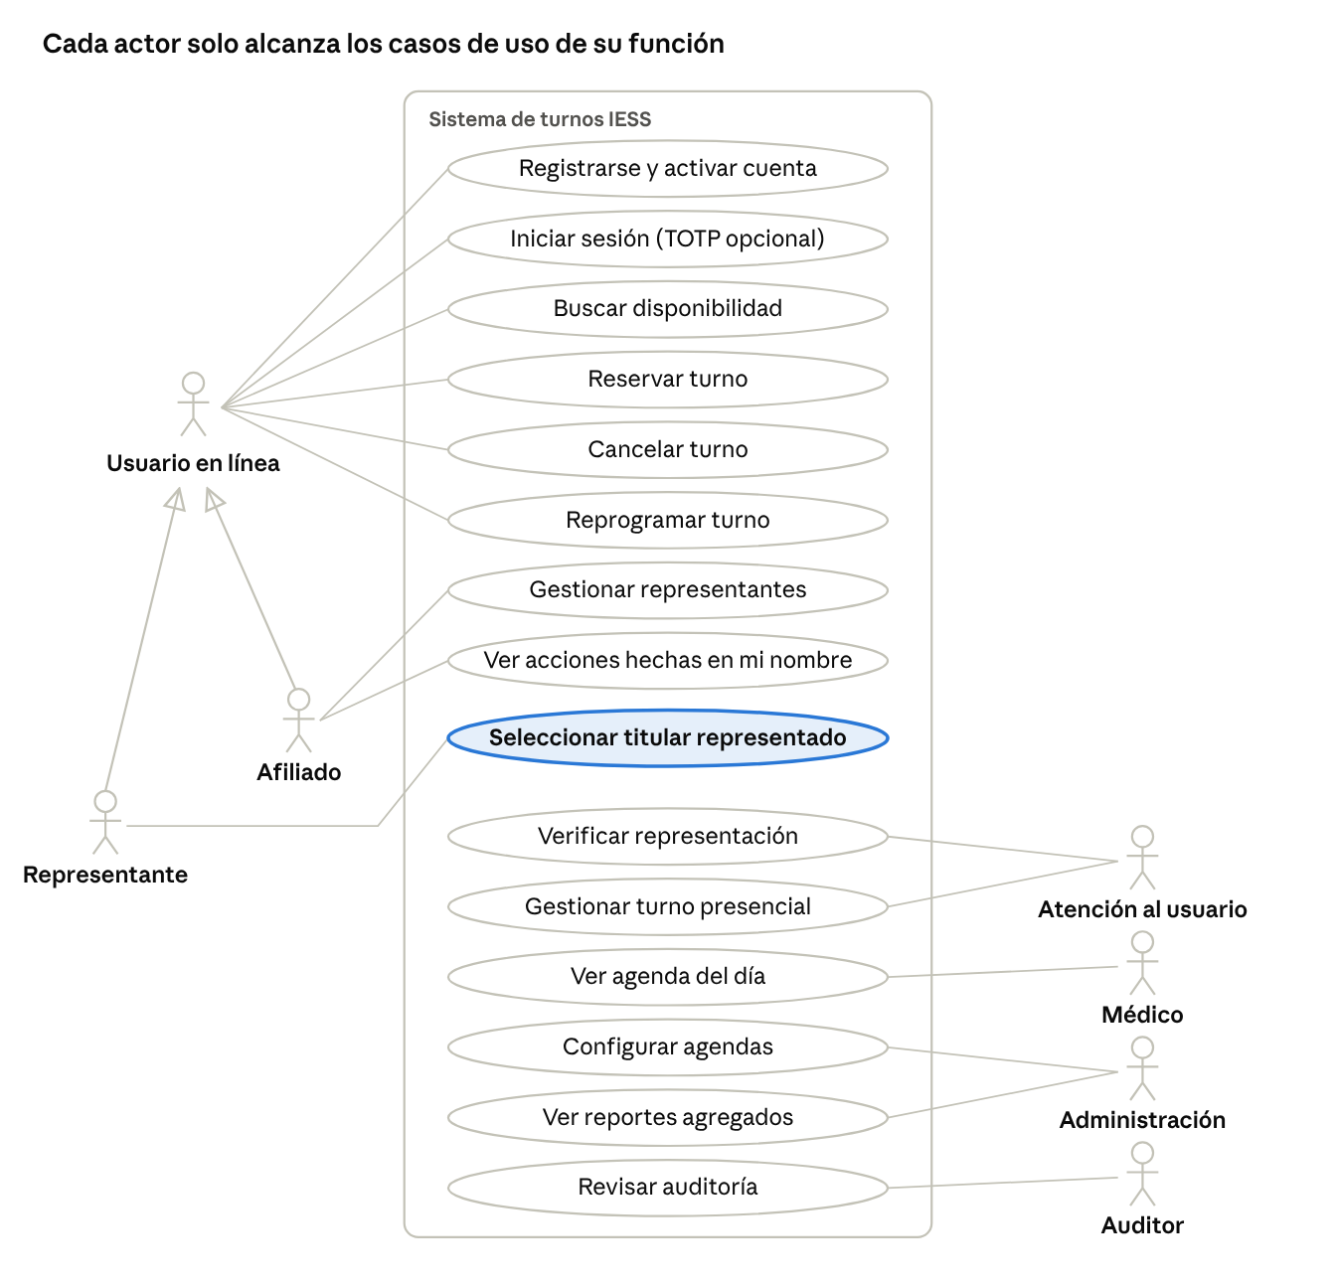
casos de uso del alcance final · 7 actores, 15 casos
Lectura del diagrama:
- Generalización: afiliado y representante son especializaciones de Usuario en línea; ambos se registran, inician sesión y operan turnos, pero el representante lo hace siempre en nombre de un titular y dentro del alcance concedido.
- Soporte no aparece porque no tiene casos de uso de negocio: solo consulta el estado técnico, sin datos personales (está en la fuente PlantUML).
- Las relaciones <<include>> y <<extend>> y los sistemas externos se omiten en el dibujo para mantenerlo legible; están completos en la fuente.

Fuente PlantUML
Formato principal del proyecto, versionable junto al código.
@startuml casos_de_uso_turnos
left to right direction
skinparam packageStyle rectangle
actor "Usuario en línea" as Usuario
actor "Afiliado" as Afiliado
actor "Representante" as Representante
actor "Atención al usuario" as Atencion
actor "Médico" as Medico
actor "Administración" as Admin
actor "Soporte" as Soporte
actor "Auditor" as Auditor
actor "Servicio de afiliación IESS" as SAfil <<sistema>>
actor "Agenda IESS" as SAgenda <<sistema>>
actor "Servicio de correo" as SCorreo <<sistema>>
Afiliado --|> Usuario
Representante --|> Usuario
rectangle "Sistema de turnos IESS" {
usecase "Registrarse y activar cuenta" as UC01
usecase "Iniciar sesión" as UC02
usecase "Verificar segundo factor (TOTP)" as UC02a
usecase "Buscar disponibilidad" as UC03
usecase "Reservar turno" as UC04
usecase "Validar afiliación" as UC04a
usecase "Verificar límite de un turno por especialidad" as UC04b
usecase "Cancelar turno" as UC05
usecase "Reprogramar turno" as UC06
usecase "Confirmar acción crítica" as UCc
usecase "Notificar por correo" as UCn
usecase "Gestionar representantes" as UC07
usecase "Ver acciones hechas en mi nombre" as UC08
usecase "Seleccionar titular representado" as UC09
usecase "Verificar representación" as UC10
usecase "Gestionar turno presencial" as UC11
usecase "Ver agenda del día" as UC12
usecase "Configurar agendas" as UC13
usecase "Ver reportes agregados" as UC14
usecase "Consultar estado técnico" as UC15
usecase "Revisar auditoría" as UC16
}
Usuario -- UC01
Usuario -- UC02
Usuario -- UC03
Usuario -- UC04
Usuario -- UC05
Usuario -- UC06
Afiliado -- UC07
Afiliado -- UC08
Representante -- UC09
UC02a .> UC02 : <<extend>>\n[TOTP activado;\nsiempre en funcionarios]
UC04 .> UC04a : <<include>>
UC04 .> UC04b : <<include>>
UC04 .> UCn : <<include>>
UC05 .> UCc : <<include>>
UC05 .> UCn : <<include>>
UC06 .> UCc : <<include>>
UC06 .> UCn : <<include>>
UC07 .> UCc : <<include>>
UC09 .> UC04 : <<extend>>\n[alcance: reservar]
UC09 .> UC05 : <<extend>>\n[alcance: cancelar]
UC09 .> UC06 : <<extend>>\n[alcance: reprogramar]
Atencion -- UC10
Atencion -- UC11
Atencion -- UC02
Medico -- UC12
Medico -- UC02
Admin -- UC13
Admin -- UC14
Admin -- UC02
Soporte -- UC15
Auditor -- UC16
UC04a -- SAfil
UC03 -- SAgenda
UC04 -- SAgenda
UCn -- SCorreo
@enduml

1.6 Preguntas al cliente y supuestos
Como equipo consultor, donde faltaba información se adoptó el supuesto más seguro que no impide el objetivo del sistema; cada uno queda abierto a confirmación.
N.º | Pregunta al cliente | Requisito | Supuesto adoptado mientras tanto
P1 | ¿Con cuántos días de anticipación publica cupos la agenda del IESS? | RF-03 | 30 días
P2 | ¿Qué condición de afiliación impide reservar (mora, cesantía, tipo de seguro)? | RF-12 | El servicio de afiliación responde solo "puede reservar: sí/no"
P3 | ¿Hay especialidades que exijan derivación previa? | RF-04 | Si existen, se valida solo "tiene derivación: sí/no" con el sistema origen, sin traer datos clínicos
P4 | ¿Qué documentos acepta el IESS para acreditar tutela, curaduría o poder? | RF-08 | Los documentos originales verificados en ventanilla
P5 | ¿Acepta que un adolescente de 15 a 17 años gestione sus turnos y que la representación de sus padres requiera su aceptación? | RF-07, RF-08 | Sí, conforme a los arts. 21 y 24 de la LOPDP
P6 | ¿Los servicios de afiliación y agenda exponen una API documentada, con qué autenticación y límites? | RF-12, RS-04 | API con credenciales de servicio y TLS, simulada en el prototipo
P7 | ¿Qué proveedor y dominio de correo usará el IESS? | RF-10 | Dominio institucional con SPF, DKIM y DMARC; el proveedor es encargado del tratamiento con contrato (art. 34)
P8 | ¿El equipo de TI puede cubrir una guardia el domingo de 01:00 a 03:00? | RNF-02 | Sí; si no, martes de 22:00 a 24:00
P9 | ¿Existe infraestructura institucional (centro de datos o nube aprobada) donde desplegar? | RNF-01 | Centro de datos institucional
P10 | ¿Qué plazos de conservación exige la normativa interna del IESS para turnos y auditoría? | RS-08 | Se proponen en la Parte 2
P11 | Si existe interés en analítica o IA, ¿con qué finalidad concreta y qué convenio? | RS-08 | Ninguno; solo estadística agregada y anonimizada
Supuestos generales: el afiliado tiene cédula ecuatoriana; la agenda del IESS es la fuente de verdad de los cupos; la mayoría de edad es 18 años; el entregable es una propuesta y un prototipo, no un sistema en producción, por lo que los servicios del IESS y el correo se simulan.

Parte 2 — Análisis de datos
El sistema trata 12 tipos de datos, ninguno procedente de la historia clínica; de los 18 datos personales que pidió el cliente, 13 no se recogen. Dos merecen protección reforzada: la especialidad del turno, porque la LOPDP considera dato de salud la información sobre la prestación de atención sanitaria, y los datos de menores, que son categoría especial.

2.1 Marco normativo aplicable
Norma | Publicación | Disposiciones que sustentan este análisis
Constitución de la República | R.O. 449, 20-oct-2008 | Art. 66.19 (protección de datos), art. 32 (derecho a la salud), art. 225 (sector público)
Ley Orgánica de Protección de Datos Personales (LOPDP) | R.O. 5.º Supl. 459, 26-may-2021; reforma R.O. 5.º Supl. 290, 22-may-2026 | Art. 4 (definiciones), 7 (bases de licitud), 10 (principios), 21 y 24 (niñas, niños y adolescentes), 25–26 y 30–31 (categorías especiales y salud), 33–34 (comunicación y encargados), 37–43 (seguridad, riesgos, evaluación de impacto, brechas), 47–48 (obligaciones y delegado)
Reglamento General a la LOPDP, D.E. 904 | R.O. 3.er Supl. 435, 13-nov-2023 | Desarrollo de consentimiento, delegado, notificación de brechas y evaluación de impacto
Res. SPDP-SPD-2025-0003-R | R.O. 4.º Supl. 41, 19-may-2025 | Guía de gestión de riesgos y evaluación de impacto
Res. SPDP-SPD-2026-0005-R | 25-feb-2026 | Tratamiento a gran escala: registro de actividades de tratamiento
Ley Orgánica de Salud | R.O. Supl. 423, 22-dic-2006 | Art. 7 f: confidencialidad de la información de salud del paciente
Reglamento de información confidencial en el Sistema Nacional de Salud, A.M. 5216 (MSP) | — | Documentos que contienen información de salud y su manejo confidencial
Código Orgánico Integral Penal | R.O. Supl. 180, 10-feb-2014 | Art. 178 (violación a la intimidad), 229 (revelación ilegal de base de datos), 234 (acceso no consentido a un sistema informático)
EGSI 3.0, A.M. MINTEL-MINTEL-2024-0003 | R.O. 3.er Supl. 509, 10-mar-2024 | Mecanismo gubernamental de seguridad exigido por el art. 38 LOPDP
El propio IESS cita la Ley Orgánica de Salud (art. 7 f) y la LOPDP (art. 26) en sus formularios de acceso a la historia clínica (HCAM, 2025), lo que confirma que estas normas rigen su tratamiento de datos.

2.2 Inventario de datos
Base de licitud principal: misión de interés público del IESS (LOPDP, art. 7.4); para la representación por consentimiento, el consentimiento del titular (art. 7.1 y art. 8). Clasificación según la sección 2.4.
Dato | Finalidad | Clasificación | Necesidad | Base | Acceso | Conservación propuesta
Cédula | Identificar al titular y validar afiliación | Confidencial | Imprescindible | Art. 7.4 | Titular, representante, atención (enmascarada) | Vida de la cuenta + 2 años
Nombres y apellidos | Identificar en ventanilla y en agenda | Confidencial | Imprescindible | Art. 7.4 | Titular, representante, atención, médico (su agenda) | Vida de la cuenta + 2 años
Fecha de nacimiento | Verificar identidad en el registro; calcular edad para reglas de representación | Confidencial | Necesario, nunca como secreto | Art. 7.4 | Sistema; atención solo al verificar | Vida de la cuenta + 2 años
Correo verificado | Activación, notificaciones, recuperación | Confidencial | Imprescindible (RF-01) | Art. 7.4 | Titular; sistema de notificaciones | Vida de la cuenta
Teléfono | Contacto alternativo | Confidencial | Opcional | Art. 7.1 | Titular, atención | Hasta que el titular lo retire
Credenciales (hash de contraseña, secreto TOTP cifrado, códigos de recuperación en hash) | Autenticar | Confidencial reforzado | Imprescindible | Art. 7.4 | Nadie en claro; solo el proceso de autenticación | Vida de la cuenta
Turno: establecimiento, fecha, hora, estado, código | Gestionar la cita | Confidencial | Imprescindible | Art. 7.4 | Titular, representante, atención y médico del establecimiento | 2 años desde la fecha del turno; luego anonimizado para estadística
Turno: especialidad | Asignar el cupo correcto | Confidencial reforzado (salud) | Imprescindible | Art. 7.4, art. 30 | Titular, representante con alcance, atención y médico del establecimiento; nunca en correos ni listados generales | Igual que el turno
Resultado de validación de afiliación (sí/no y fecha) | Permitir reservar | Interno | Necesario | Art. 7.4 | Sistema | Hasta la siguiente validación
Representación (relación descriptiva, base, alcance, vigencia, verificación, revocación) | Autorizar a un tercero | Confidencial; reforzado si el titular es menor | Necesario si se usa | Art. 7.1, 8, 21 y 24 | Titular, representante, atención (verificación) | Vigencia + 2 años, para atender reclamos
Documento de verificación de representación | Acreditar la representación | Confidencial reforzado | Transitorio | Art. 18.1 | Solo el funcionario que verifica | Se elimina al verificar o a los 7 días (RS-07)
Registro de auditoría | Trazabilidad, no repudio, investigación de brechas | Confidencial | Imprescindible | Art. 10 k, art. 43 | Solo auditor | 2 años (supuesto, P10)
Criterio de los plazos: la ley no fija un plazo para turnos, así que se aplica el principio de conservación (art. 10 i): no más de lo necesario y con plazo de supresión definido. Dos años cubren reclamos y el ejercicio de derechos del titular; después, los turnos se conservan solo anonimizados para estadística, lo que la ley permite (art. 10 i, segundo inciso). Las copias de respaldo rotan cada 35 días, de modo que un dato eliminado desaparece también de ellas en ese plazo.

2.3 Datos solicitados que no se recogen
Datos (requisito) | Clasificación legal | Motivo de exclusión | Disposición
Empleador, cargo, sueldo, cuenta bancaria, contrato (I03) | Personales; financieros | Sin finalidad en un turno; la afiliación se valida con el servicio del IESS | LOPDP art. 10 d, e y f
Diagnósticos, antecedentes, medicamentos, alergias, laboratorio (I04) | Datos de salud, categoría especial | Corresponden a la historia clínica; su tratamiento está reservado a quien presta la atención y bajo secreto profesional | LOPDP arts. 25 c, 26, 30 y 31.1; Ley Orgánica de Salud art. 7 f
Religión, afiliación política (I05) | Datos sensibles | Tratamiento prohibido salvo excepciones (art. 26) que no concurren | LOPDP arts. 4 y 26
Composición familiar (I05) | Personal | No autoriza nada; la representación se registra solo cuando se otorga | LOPDP art. 10 e
Conservación indefinida y cesión a un proveedor de IA (I14) | — | Finalidad distinta, sin plazo y comunicación a un tercero sin base | LOPDP arts. 10 d e i, 33; infracción grave art. 68.2 y 68.3; Res. SPDP-SPD-2026-0009-R

2.4 Esquema de clasificación
Nivel | Criterio | Datos | Controles mínimos
Público | Divulgarlo no causa daño | Lista de establecimientos y especialidades ofertadas, instructivos | Integridad del contenido
Interno | Uso operativo, sin identificar a un titular | Resultado de validación, métricas técnicas | Acceso autenticado
Confidencial | Identifica a un titular | Cédula, nombres, contacto, turno, representación, auditoría | Autorización por objeto, TLS, cifrado en reposo, enmascarado en pantalla, auditoría de acceso
Confidencial reforzado | Categoría especial (art. 25) o credencial | Especialidad del turno, datos de menores, credenciales, documentos de verificación | Lo anterior + exclusión de notificaciones y listados, acceso solo al personal del establecimiento y con motivo, retención mínima
Por qué la especialidad es confidencial reforzado: la LOPDP define los datos de salud como los que revelan el estado de salud, incluida la prestación de servicios de atención sanitaria (art. 4). Un turno en Oncología o Psiquiatría revela por sí solo información de salud, por lo que se le aplica el deber de confidencialidad del art. 30 y la confidencialidad del art. 7 f de la Ley Orgánica de Salud.

2.5 Acceso por rol
Leyenda: L lectura · E escritura · — sin acceso · M enmascarado. Todo acceso de un funcionario a datos de un afiliado queda auditado (RS-02).
Dato | Titular | Representante | Atención | Médico | Administración | Soporte | Auditor
Cédula | L M | L M | L M (su establecimiento) | — | — | — | —
Nombres | L E | L | L | L (su agenda) | — | — | —
Fecha de nacimiento | L | — | L al verificar | — | — | — | —
Correo, teléfono | L E | — | L | — | — | — | —
Credenciales | E (cambiar) | — | — | — | — | — | —
Turno (fecha, hora, establecimiento, estado) | L E | L E según alcance | L E (su establecimiento) | L (su agenda) | Agregado | — | —
Especialidad del turno | L | L según alcance | L (su establecimiento) | L (su agenda) | Agregado | — | —
Representación | L E | L | L E (verificar) | — | — | — | —
Documento de verificación | — | E (aportar) | L (verificar) | — | — | — | —
Auditoría | L (acciones en su nombre) | — | — | — | — | Solo ID de correlación | L
El representante no ve correo, teléfono ni fecha de nacimiento del titular: no los necesita para operar turnos (art. 10 e).

2.6 Recorrido de los datos
Los datos personales nunca salen hacia terceros con más contenido del necesario: al servicio de afiliación se envía la cédula y vuelve solo "sí/no"; al proveedor de correo sale un resumen sin especialidad. Cada cruce de frontera es un punto de control y, en la Parte 4, una fuente de riesgos.
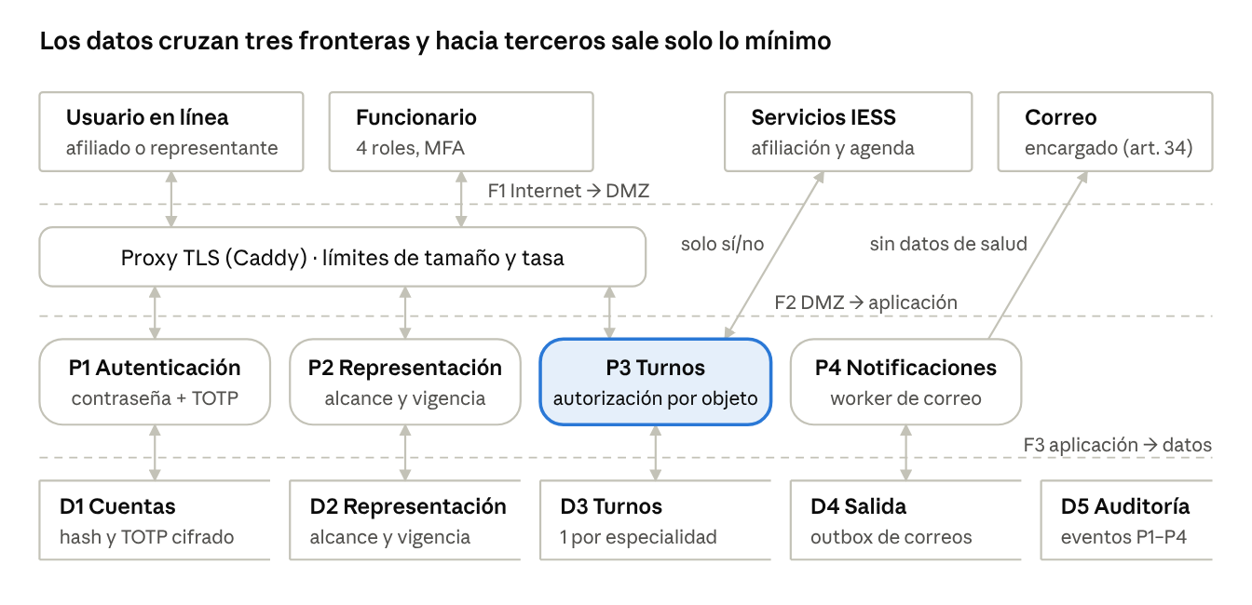
DFD nivel 1 · 4 procesos, 5 almacenes, 3 fronteras de confianza
Frontera | Qué la cruza | Control
1. Internet → DMZ | Credenciales, solicitudes de usuarios y funcionarios | TLS, límites de tamaño y tasa en el proxy
2. DMZ → aplicación | Solicitudes ya terminadas en TLS | Sesión, CSRF, autorización por objeto en cada solicitud (P3 resaltado: concentra el riesgo de acceso a datos ajenos)
3. Aplicación → datos | Consultas y escrituras | Usuario de base de datos con mínimo privilegio, consultas parametrizadas, cifrado en reposo
Salida a terceros | Cédula hacia afiliación; resumen hacia correo | Credenciales de servicio, validación de respuestas, contrato de encargado (art. 34)

2.7 Evaluación de impacto
Se recomienda realizar la evaluación de impacto antes de iniciar el tratamiento. La LOPDP la hace obligatoria en el tratamiento a gran escala de categorías especiales (art. 42 b), y debe hacerse antes de empezar a tratar los datos (art. 42, último inciso). Aunque el rediseño eliminó los datos clínicos, el sistema sigue tratando, para 50.000 titulares, dos datos de categoría especial (art. 25): la especialidad del turno (salud) y los datos de menores representados.
La evaluación seguirá la guía de la Superintendencia (Res. SPDP-SPD-2025-0003-R) y se apoyará en la matriz de riesgos de la Parte 4. El tratamiento también debe inscribirse en el registro de actividades de tratamiento (art. 51; Res. SPDP-SPD-2026-0005-R) y contar con el delegado de protección de datos del IESS (art. 48.1).

Parte 3 — Diseño general
El diseño usa se basa en cinco contenedores, un único punto de entrada desde Internet y la base de datos como única fuente de verdad. Para 3.000 usuarios simultáneos bastan dos nodos de aplicación y una base de datos con réplica y los supuestos de carga se validan con las medicione.

3.1 Componentes principales
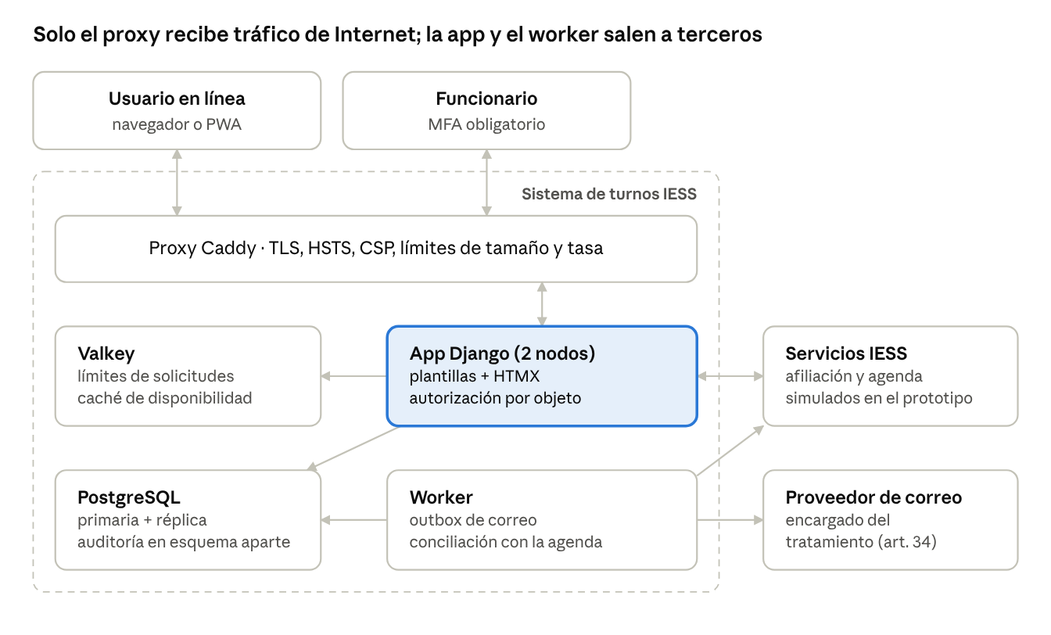

Componente | Responsabilidad | Riesgo que mitiga
Proxy (Caddy) | Única entrada desde Internet que termina TLS y añade HSTS, ademas la política de seguridad de contenido (CSP) limita tamaño y tasa de solicitudes | Captura de tráfico, intermediario y saturación también reduce lo expuesto a un solo servicio
App Django (2 nodos) | Páginas y formularios, autenticación, sesiones y CSRF, tambien permite la autorización por rol y por objeto en cada solicitud, reserva en transacción y llamada síncrona a afiliación y agenda con su tiempo de espera | Acceso a datos ajenos (IDOR), escalada de privilegios, doble reserva y el segundo nodo evita el punto único de fallo
Worker | Envía los correos de la tabla de salida (outbox) y concilia turnos con la agenda | Notificaciones perdidas o enviadas por reservas que no se completaron
PostgreSQL (primaria + réplica) | Cuentas, turnos, representaciones y salida de notificaciones así como auditoría en un esquema aparte, solo anexado, con rol de escritura distinto al de la app | Integridad, pérdida de datos, borrado de evidencias
Valkey | Contadores de límites de solicitudes y caché de disponibilidad, lo importantes es que no guarda sesiones ni datos de turnos. Si falla, los límites de inicio de sesión pasan a una tabla de PostgreSQL | Fuerza bruta y saturación, sin que su caída abra la puerta a ellas

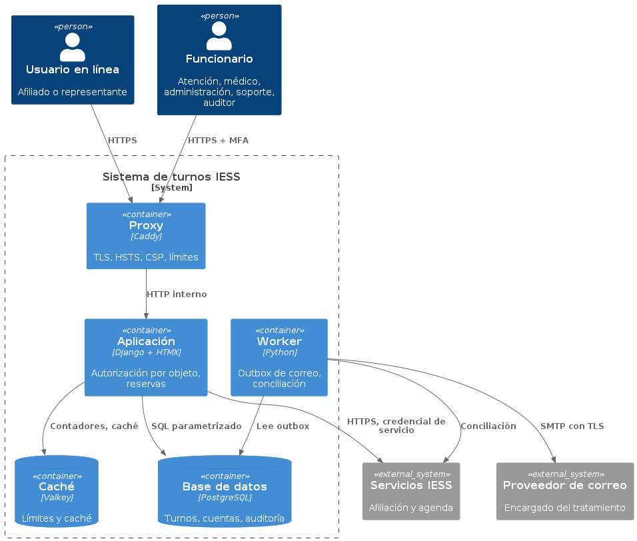

3.2 Tecnologías, versiones y vulnerabilidades conocidas

Componente | Versión fijada | Soporte | Vulnerabilidad de referencia | ¿Afecta? | Decisión que deriva
Python | 3.13 | Seguridad hasta oct-2029 (python.org) |  |  | Compatible con Django 5.2, 3.15 (oct-2026) es demasiado reciente para el ecosistema
Django | 5.2 LTS (5.2.17) | Seguridad hasta abr-2028 (djangoproject.com) | CVE-2026-1312, inyección SQL en order_by() con FilteredRelation; CVSS 3.1 5.4 (AV:N/AC:L/PR:L/UI:N/C:L/I:L/A:N) | No por que fue corregida en 5.2.11 | Aportar CSRF, escape contra XSS, ORM parametrizado, sesiones, Argon2 y permisos reduce el código de seguridad propio. Se elige 5.2 LTS sobre 6.1 por su ventana de soporte más larga; la CSP se aplica desde el proxy
PostgreSQL | 18 (18.6) | Hasta nov-2030 | CVE-2025-1094, inyección SQL en las funciones de escape de libpq; CVSS 3.1 8.1 (AV:N/AC:H/PR:N/UI:N/C:H/I:H/A:H) (NVD) | No, esto afecta a versiones anteriores a 17.3 y 16.7 y además el ORM usa parámetros, no esas funciones | Transacciones, bloqueo de filas y restricciones únicas resuelven la doble reserva; se descarta la 19 por recién publicada
Valkey | 9.0.5 o posterior | Línea con parches de jul-2026 (releases) | CVE-2025-67733, inyección en el protocolo vía errores de scripts Lua; CVSS 3.1 8.5 según GitHub (S:C) y 7.1 según otra fuente (S:U) | No, corregida en 9.0.2 | Licencia BSD. No se expone a Internet, exige contraseña y se bloquean los comandos de scripting por ACL, lo que elimina el vector aunque surja otro fallo similar
Caddy | 2.11.4 o posterior | Sin LTS; versión vigente jun-2026 | En 2026 se publicaron varias, entre ellas CVE-2026-27587 (evasión de autorización por ruta, CVSS 9.1) y CVE-2026-27586 (mTLS que falla abierto, 8.2) | No en 2.11.4, y los módulos afectados (FastCGI, forward_auth, autorización por ruta) no se usan | Las decisiones de autorización están en Django. Se deshabilita la API de administración (CVE-2026-27589). La frecuencia de avisos obliga a vigilar sus publicaciones y por su lado Nginx queda como alternativa si el IESS lo estandariza
HTMX | 2.x, servido desde el propio servidor |  |  |  | Menos JavaScript y sin lógica de autorización en el cliente ademas sin CDN externo (cadena de suministro)
TOTP | django-otp |  | Se verificará al fijar dependencias |  | Secreto cifrado en reposo, códigos de recuperación en hash, límite de intentos
Contenedores | Docker Compose |  |  |  | Separa proxy, app, worker, base de datos y caché con redes internas; reproducible para la evaluación

¿Por qué la puntuación CVSS no basta?
Dos fuentes dan 8.5 y 7.1 al mismo fallo de Valkey porque difieren en si el impacto cruza a otros componentes (alcance). Por eso, en la la puntuación base se ajusta a nuestro entorno antes de convertirla en probabilidad.

3.3 Roles y permisos

Rol | Alcance | Puede | No puede | Autenticación
Afiliado | Sus propios datos | Buscar, reservar, cancelar, reprogramar; gestionar representantes; ver historial | Ver datos de otros | Contraseña; TOTP recomendado
Representante | Titulares que lo autorizaron, dentro del alcance concedido | Lo concedido (ver, reservar, cancelar, reprogramar) | Cambiar datos de contacto del titular y delegar a un tercero | Contraseña; TOTP recomendado
Atención al usuario | Su establecimiento | Gestionar turnos presenciales; verificar representaciones | Exportar listados y ver datos de otros establecimientos | TOTP obligatorio; sesión 8 h máx.
Médico | Su agenda | Ver la agenda del día (nombre, hora, estado) | Ver contacto del afiliado y modificar turnos | TOTP obligatorio
Administración | Configuración | Configurar agendas; ver reportes agregados; dar de alta funcionarios | Ver datos personales individuales y asignarse roles a sí mismo | TOTP obligatorio
Soporte | Plataforma | Ver estado técnico y registros sin datos personales (ID de correlación) | Ver o modificar turnos y datos personales | TOTP obligatorio
Auditor | Auditoría | Leer la auditoría | Modificar datos o auditoría | TOTP obligatorio

3.5 Integraciones, notificaciones y recorrido de los datos
La reserva es el punto importante ya que cruza las tres fronteras expuestas antes, depende de dos servicios externos y genera una notificación. Se confirma solo cuando los tres pasos tienen éxito. El turno, la notificación pendiente y el evento de auditoría se escriben en una sola transacción, así que o se guardan los tres o ninguno.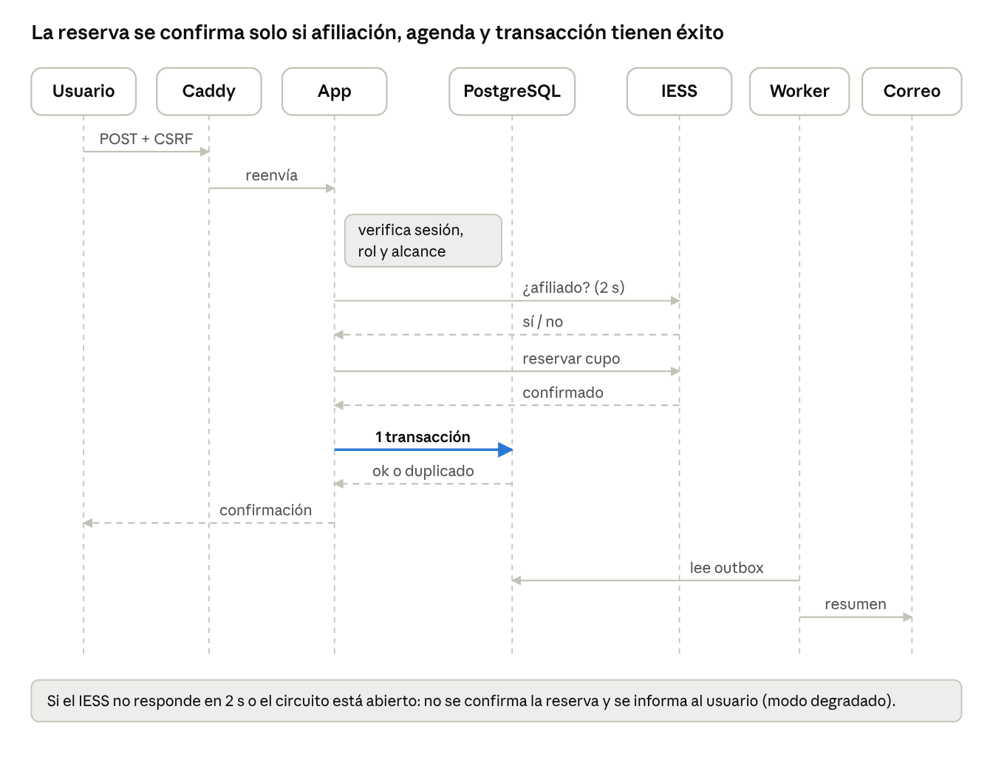
Diagrama de secuencia

Integración | Datos que salen / vuelven | Controles | Si falla
Afiliación IESS | Cédula / "si puede reservar o no" | Credencial de servicio rotada, TLS, validación de esquema de la respuesta, tiempo de espera de 2 s, corte automático tras fallos repetidos | se muestra disponibilidad, no se confirma la reserva
Agenda IESS | Cupo y cédula / confirmación | Lo anterior ademas de la clave de idempotencia por reserva, para que un reintento no cree dos citas | el worker ve los turnos que queden pendientes
Proveedor de correo | Correo, fecha, hora, establecimiento y código de turno (sin especialidad) | SMTP con TLS, SPF/DKIM/DMARC, contrato de encargado (LOPDP, art. 34); límite de envíos por cuenta y día | La notificación queda en la tabla de salida y se reintenta ademas el estado del turno siempre se ve en la app

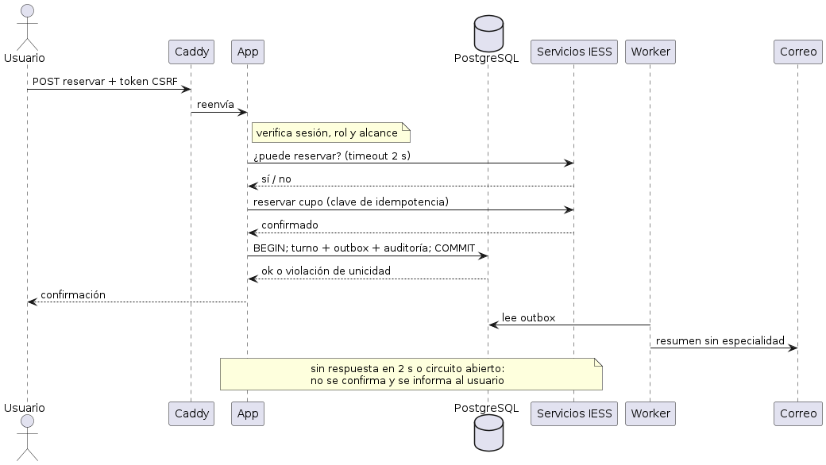

3.6 Interfaz y seguridad visual
La interfaz es web responsiva con manifiesto PWA instalable, sin datos guardados en el dispositivo; su diseño minimalista también es un control, porque lo que no se muestra no puede filtrarse por una captura o una pantalla ajena.
Criterio | Justificación
Fondo neutro, tipografía legible, jerarquía por espaciado, pocos contenedores sin bordes marcados | Menos errores de usuario (amenaza humana accidental); público amplio que incluye adultos mayores
Formularios cortos | Solo se piden los datos de la Parte 2 (minimización, art. 10 e)
Listados sin datos sensibles; cédula enmascarada (17•••••89) | Confidencialidad ante observación y capturas; la especialidad solo aparece en el detalle del turno
Estados con color y texto | Accesibilidad: el estado no depende solo del color
Acciones destructivas diferenciadas y con confirmación que resume titular, especialidad, fecha y hora | Evita cancelaciones por error (integridad)
Mensajes uniformes: "usuario o contraseña incorrectos"; misma respuesta para "no existe" y "no autorizado" | Impide enumerar cédulas o confirmar que una persona es afiliada
Banda fija "Actuando en nombre de: [titular]" | Evita operar sobre la persona equivocada
Aviso antes del cierre por inactividad | Equipos compartidos
Sin datos en almacenamiento local, IndexedDB ni caché del service worker | Un teléfono perdido no expone turnos; la disponibilidad siempre se consulta al servidor
Toda validación y autorización se repite en el servidor: la interfaz reduce errores y exposición, pero no es la frontera de seguridad.

3.7 Capacidad y disponibilidad

Usuarios simultáneos y operaciones
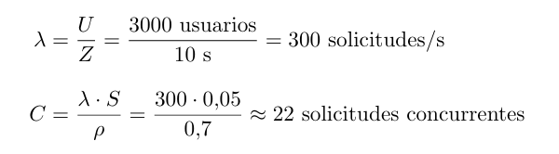
- Aplicación: 2 nodos de 4 vCPU con 9 procesos × 2 hilos (regla de Gunicorn: 2 × núcleos + 1) = 36 solicitudes concurrentes, unas 500 solicitudes/s. Si cae un nodo quedan 18, unas 250 solicitudes/s (84 % del pico); los límites de tasa protegen el resto.
- Escrituras: si el 10 % son reservas o cancelaciones, son 30 transacciones/s, una carga baja para PostgreSQL. El riesgo real es la contención sobre un mismo cupo: se bloquea la fila del cupo y la segunda solicitud recibe "cupo ya tomado" de inmediato.
- Conexiones: 36 de la app + 4 del worker + administración ≈ 45, dentro del límite por defecto de PostgreSQL (100); no hace falta un agrupador de conexiones.

Almacenamiento (2 años, conservación de la Parte 2)
Dato | Cálculo | Volumen
Cuentas | 50.000 × 2 KB | 0,1 GB
Turnos | 6 turnos por afiliado al año (supuesto) × 50.000 × 1 KB × 2 años | 0,6 GB
Auditoría | 20 eventos por afiliado al mes (supuesto) × 50.000 × 12 × 0,5 KB × 2 años | 12 GB
Total con índices (×2) |  | ≈ 26 GB → se provisionan 100 GB SSD por nodo de BD
Copias de respaldo | Copia diaria comprimida (≈ 4 GB) × 35 días + registro de transacciones | ≈ 250 GB en almacenamiento separado

Disponibilidad

Infraestructura propuesta
Función | Nodos | Recursos por nodo | Por qué
Proxy | 2, con IP virtual o balanceador institucional | 2 vCPU, 2 GB | Evita que el punto de entrada sea un fallo único
Aplicación + worker | 2 | 4 vCPU, 8 GB | Cálculo anterior; despliegue sin corte nodo por nodo
PostgreSQL | 2 (primaria + réplica) | 4 vCPU, 16 GB, 100 GB SSD | RPO 5 min, RTO 1 h
Valkey | 1 | 2 vCPU, 2 GB | si cae, los límites de login pasan a PostgreSQL
Copias de respaldo | Almacenamiento separado | 250 GB | Recuperación ante ransomware o borrado (art. 37.2)

Infraestructura aceptable comparado con el PC de 8 GB de I12.

Mediciones para validar el dimensionamiento
Medición | Cómo | Que valida
Tiempo de servicio por vista (S) | Prueba de carga con Locust | p95 de búsqueda < 500 ms y de reserva < 1 s
Tiempo entre solicitudes (Z) y pico real | Registros de acceso de un piloto e histograma por hora y día durante 4 semanas | λ de diseño y ventana de mantenimiento (1.4)
Carga con 3.000 usuarios virtuales, con ambos nodos y con uno caído | Locust | Errores < 1 % y degradación controlada
Contención en un cupo | 100 solicitudes simultáneas al mismo cupo | Exactamente 1 reserva confirmada
Consultas lentas y conexiones | pg_stat_statements, monitoreo de conexiones | Que la BD no sea el cuello de botella
Crecimiento de almacenamiento | Tamaño de tablas y auditoría por mes | Supuestos de 6 turnos y 20 eventos por afiliado
Latencia y disponibilidad de los servicios IESS | Métricas del cliente de integración | Tiempo de espera de 2 s y umbral de corte
RPO y RTO | Simulacro de restauración y de promoción de la réplica | 5 min y 1 h
Memoria y aciertos de caché de Valkey | Estadísticas del propio servicio | Tamaño de 2 GB

